**概览**

集成可以通过标准的 CSV 平面文件格式或基于 Coupa REST 的 API 来完成。

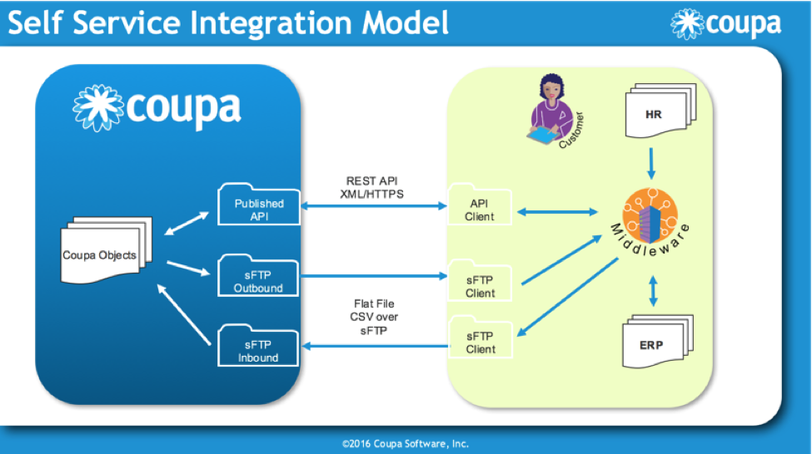

有关更多信息，请参见：

* [Coupa CSV 平面文件集成](https://success.coupa.com/Integrate/Other_Playbooks/ERP_Integration_Adapters/Build_Your_Integration/02_Integration_Methods/Coupa_CSV_Flat_File_Integration)
* [Coupa REST API 集成](https://success.coupa.com/Integrate/Other_Playbooks/ERP_Integration_Adapters/Build_Your_Integration/02_Integration_Methods/Coupa_REST_API_Integration)